全国2009年7月高等教育自学考试
电力系统继电保护试题
课程代码：02302

一、单项选择题(本大题共15小题，每小题1分，共l5分)
在每小题列出的四个备选项中只有一个是符合题目要求的，请将其代码填写在题后的括号内。错选、多选或未选均无分。
1.电力系统发生短路故障时，总是伴随有（ ）
A.母线电压升高 B.母线电压下降
C.故障相电流变小 D.阻抗增大
2.过量继电器的返回系数（ ）
A.<1 B.=1
C.>1 D.>2
3.在中性点非直接接地电网中的串联线路上发生跨线不同相两点接地短路时，三相完全
星形接线电流保护只切除远离电源故障点的几率为（ ）
A.100％ B.2／3
C.1／3 D.0
4.利用转子二次谐波电流和定子负序功率方向能反应的故障类型为（ ）
A.转子一点接地 B.转子两点接地
C.定子匝间短路 D.定子相间短路
5.要求装设定子过电压保护或过励磁保护的汽轮发电机容量应为（ ）
A.50MW及以上 B.100MW及以上
C.200MW及以上 D.300MW及以上
6.高频保护的载波通道是（ ）
A.光纤 B.辅助导线
C.输电线路 D.导引线
7.不属于变压器异常工作的情况是（ ）
A.过电流 B.过负荷
C.过励磁 D.相间短路
8.距离Ⅲ段保护，采用方向阻抗继电器比采用全阻抗继电器的灵敏系数提高了（ ）
A.cos($ϕ_{\text{set}}−ϕ_{\text{loa}}$)倍 B.$\frac{1}{\text{cos}(ϕ_{{\text{se}}_{t}}−ϕ_{\text{loa}})}$倍
C. $\frac{1}{\text{cos}ϕ_{{\text{se}}_{t}}}$倍 D. $\frac{1}{\text{cos}ϕ_{l\text{oa}}}$倍
9.在单侧电源线路上，过渡电阻的存在，使阻抗继电器的测量阻抗（ ）
A.增大，保护范围减小 B.增大，保护范围增大
C.减小，保护范围减小 D.减小，保护范围增大
10.对于圆特性的阻抗继电器，处于临界动作状态的测量阻抗称作继电器的（ ）
A.整定阻抗 B.动作阻抗
C.短路阻抗 D.负荷阻抗
11.零序电流Ⅲ段保护动作时限的整定原则是（ ）
A.从负荷侧算起逐级增加一个$Δ$t
B.从负荷侧降压变压器的高压侧算起逐级增加一个$Δ$t
C.与相邻线路的零序I段保护相配合
D.与相邻线路的零序Ⅱ段保护相配合
12.90°接线功率方向继电器，当线路正方向发生短路时，若$ϕ_{k}$=60°，为使继电器最灵敏，
其内角α应选取（ ）
A.-30° B.30°
C.60° D.90°
13.反映接地短路的阻抗继电器接线方式是（ ）
A.0°接线 B.90°接线
C.$3{\overset{˙}{U}}_{o},3{\overset{˙}{I}}_{o}$ D. ${\overset{˙}{U}}_{P},{\overset{˙}{I}}_{P}+K⋅3{\overset{˙}{I}}_{o},P$代表A、B、C相
14.在距离保护的I II段整定计算中乘以一个小于1的可靠系数，目的是为了保证保护的（ ）
A.选择性 B.可靠性
C.灵敏性 D.速动性
15.在具有分支负荷的网络中，分支系数k_{b}总是（ ）
A.大于1 B.等于l
C.小于1 D.等于0

二、填空题(本大题共23小题，每小题1分，共23分)
请在每小题的空格中填上正确答案。错填、不填均无分。
16.能使过电流继电器动作的最小电流称为继电器的_____。
l7.在电流保护的基础上加装方向元件，是为了保证保护的_____。
18.按90°接线的功率方向继电器，若${\overset{˙}{I}}_{m}={\overset{˙}{I}}_{C},则{\overset{˙}{U}}_{m}$=_____。
19.电流I段保护的灵敏性用其_____来衡量。
20.电流保护采用完全星形接线方式，当发生接地故障时，中线上流过的电流为_____。
21.在系统最大运行方式下电流电压联锁速断保护的最小保护范围由_____决定。
22.以最短的时间切除全线路任一点短路的保护，称为线路的_____。
23.三段式电流保护广泛用于______及以下单侧电源辐射型电网中。
24.为保证纵差保护动作的选择性，差动继电器的动作电流必须躲过_____。
25.高频通道的耦合电容器对工频电流呈现_____阻抗。
26.阻抗继电器的精确工作电流是指当$ϕ_{k}=ϕ_{\text{sen}}$，对应于_____时，通入继电器的电流。
27.用于相间短路的阻抗继电器采用0°接线，当${\overset{˙}{I}}_{m}={\overset{˙}{I}}_{B}−{\overset{˙}{I}}_{A}时,{\overset{˙}{U}}_{m}$=_____。
28.全系统阻抗角相等，当发生振荡且振荡角δ=180°时，振荡中心电压为_____。
29.极化电压是指_____。
30.在偏移特性阻抗继电器的动作特性中，当偏移度α=_____时，即为方向阻抗继电器。
31.为了克服在记忆作用消失后保护正方向出口两相短路的死区，通常在方向阻抗继电器接线方式上利用_____。
32.变压器纵差动保护灵敏系数不满足要求时，应采用具有_____的差动继电器。
33.利用鉴别_____的大小，变压器纵差保护可以减小励磁涌流的影响。
34.能反映变压器油箱漏油或绕组、铁芯烧损的主保护是________。
35.断路器失灵保护的动作延时按躲过_____时间与保护的返回时间之和整定。
36.标积制动式差动继电器的动作量是_____。
37.发电机纵差保护______反应定子绕组匝间短路故障。
38.微机保护由_____和软件两大部分构成。

三、简答题(本大题共7小题，每小题4分，共28分)
39.简述继电保护的基本任务。
40.试画出电流速断保护的单相原理接线图，并说明中间继电器的作用。
41.零序电流保护灵敏I段和不灵敏I段各如何整定？各应用于何种情况？
42.当整定阻抗相同时，采用全阻抗、方向阻抗、偏移阻抗三种圆特性阻抗继电器，哪一种受过渡电阻影响最小？哪一种受系统振荡影响最小？为什么？
43.简述引起变压器纵差动保护不平衡电流的主要原因。
44.对于大型发电机应如何防止TA二次回路断线时纵差保护的误动作？
45.微机保护硬件系统包括哪几部分？

四、综合分析题(本大题共2小题，每小题7分，共14分)
46.单侧电源环网如图所示，试求出过电流保护1～8的动作时限，并指出哪些保护应装设功率方向元件。

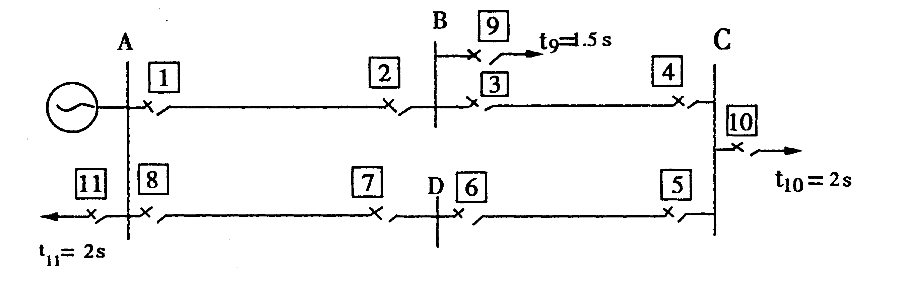

47.如图所示，若系统发生振荡，已知$|{\overset{˙}{E}}_{M}|=|{\overset{˙}{E}}_{N}|$，全系统阻抗角为70°，Z₁=0.4$Ω$/km，
$K_{\text{rel}}^{I}$ =0.85。
试：(1)指出振荡中心位于何处？
(2)分析保护l、保护4的I段和Ⅱ段以及保护2、保护3的I段中，有哪些保护要受振荡影响?(对Ⅱ段的定值按保证本线路末端灵敏系数为1.5来整定)

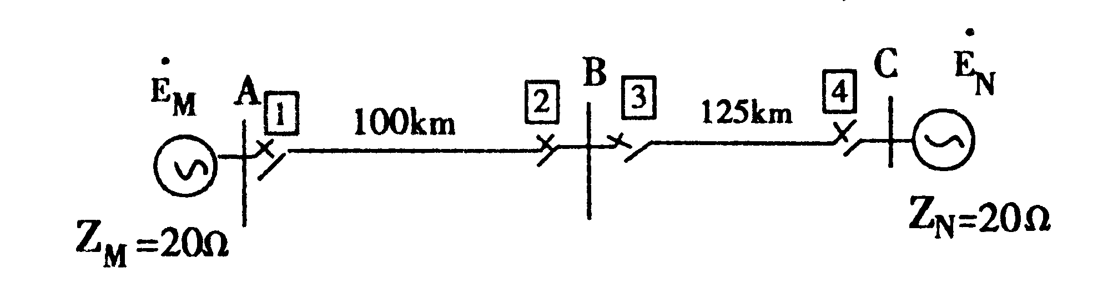

五、计算题(本大题共2小题。每小题10分，共20分)
48.如图网络，试计算保护1过电流保护的动作电流、动作时限，并校验灵敏系数。已知：$K_{\text{rel}}^{\text{III}}=1\text{.}2,K_{\text{res}}=0\text{.}\text{85},K_{\text{ss}}=1,Z_{1}=0\text{.}4Ω/{\text{km}}$，其它条件如图标注。
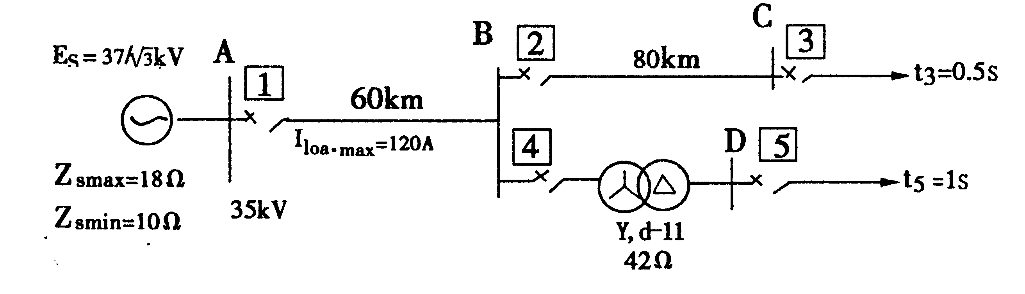

49.如图所示，各线路均装有距离保护，试对保护1的距离II段保护进行整定计算，并求出最大分支系数K_{bmax}。已知:Z₁=0.4$Ω/{\text{km}}$,K${}_{\text{rel}}^{I}=0\text{.}8$,K${}_{\text{rel}}^{\text{II}}=0\text{.}8$。
